「体つくり運動」 学習プリント（No.1）

１ 体つくり運動（体ほぐし運動＆体力を高める運動）の理解

＜学習のねらい＞
体つくり運動は、体ほぐしの運動と体力を高める運動の学習を通して、体を動かす楽しさや心地よさを味わうとともに、健康の保持増進や体力の向上を図るために、自己の体力や生活に応じた継続的な運動の計画を立て、実生活に役立てることを目指していることを理解しましょう。

キーワード：体ほぐし運動、体力を高める運動、気づき、調整、交流、負荷条件
参考資料：教科書「保健体育」 体育編「体力トレーニング」ほか

（問１）（別紙１）の体つくり運動と（別紙２）の体力を高める運動のイメージ図を参考にして、
次の問いに答えてください。
- 体ほぐし運動では、「気付き」「調整」「交流」がキーワードになっています。それぞれどのようなことをねらいとしているかを具体的に説明してください。
気付き
調整
交流
（２）体力を高める運動を計画するときに、知っておく必要があることはどのようなことです
か。

（問２）体ほぐしの運動について、具体的な行い方の例を次の表にまとめてください。
実生活に生かそう
（１）
（２）
（３）
（４）
（５）

（問３）体力を高める運動を計画するときには、自分に適した行い方を継続するために、一定
のサイクルに従って実施することが重要となります。そのサイクルについてまとめて
みましょう。
自分に適した行い方を継続する
※体つくり運動の実践は、体育の授業の各領域(種目）と関連付けて学ぶことになります。
（別紙１）「体つくり運動（体ほぐし運動）」リーフレット（文部科学省）
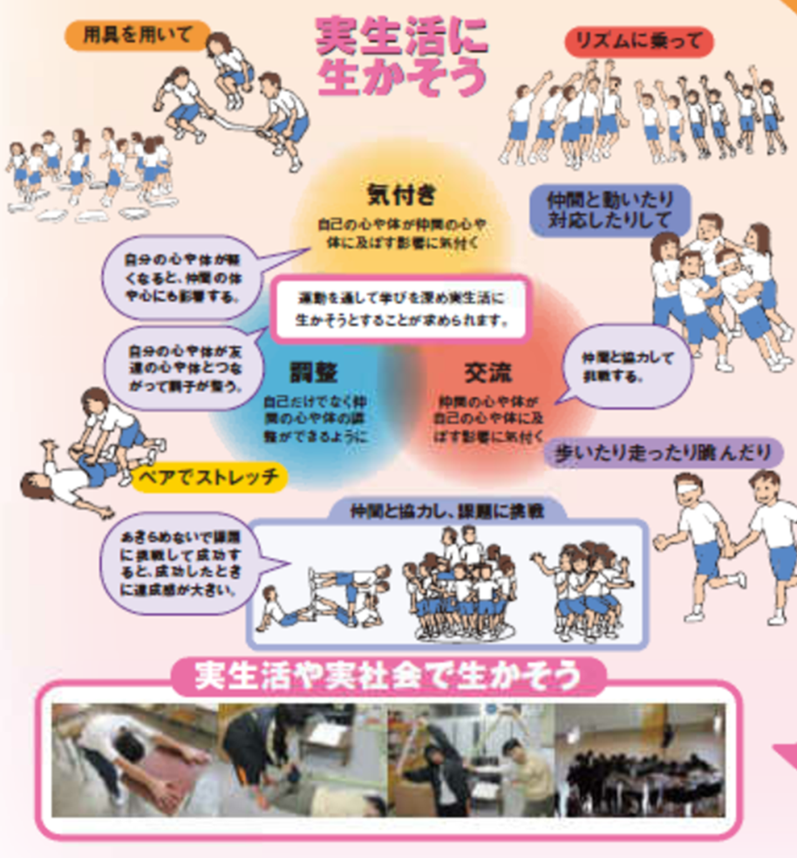
高等学校２年次以降

（別紙２）「体つくり運動（体力を高める運動）」リーフレット（文部科学省）
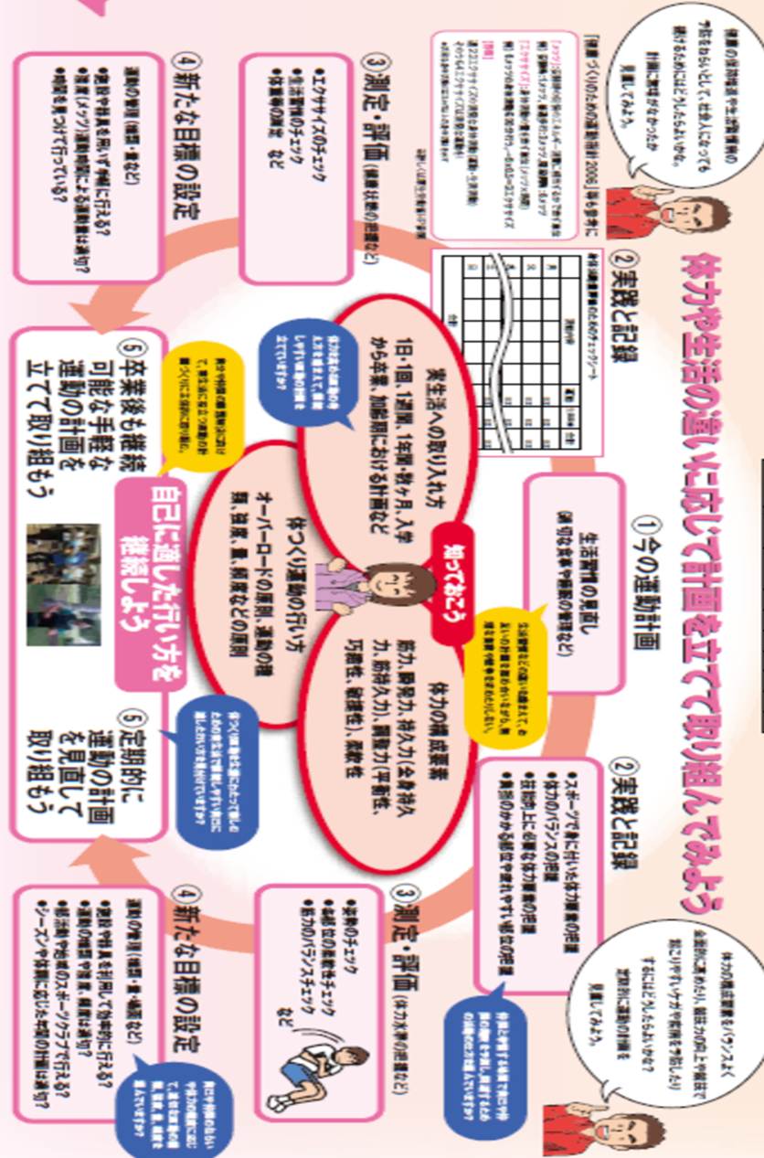
高等学校２年次以降

